**more ACADEMIC CONTINGENCY PLAN**

**SECOND TERM**

**TEACHER:** Diana Yamile Figueredo **GRADE:** Second

**SUBJECT:** English

**DELIVERY DATE**: April 24

**NUMBERS 20 TO 50**

Los números en inglés son bastante fáciles de decir, lo complicado puede ser escribirlos ya que no se escriben igual que se pronuncian. Pero con un poco de práctica lo lograremos. Observa y pronuncia los números:

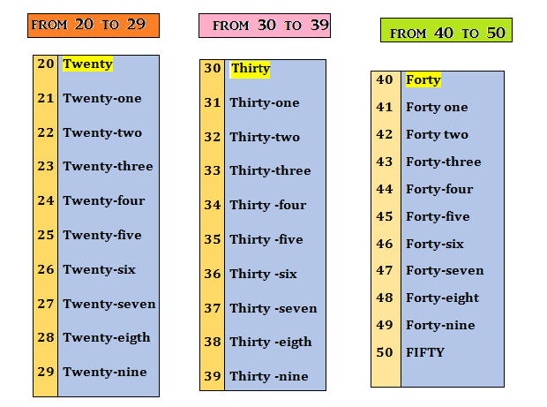

**ACTIVITIES**

1. Escribe las anteriores tablas muy ordenadamente en tu cuaderno, haciendo enfasis en la pronunciacion de los números.
2. Ask your relatives the following questions, write the data for each one:

Haga a sus familiares las siguientes preguntas, apunta los datos de cada uno y practica escritura y pronunciación de los números:

|  |  |  |
| --- | --- | --- |
| First name:______  Last name: ______  Phone number: ______  birthday date: ______  How old are you? ______ | First name: ______  Last name: ______  Phone number: ______  birthday date: ______  How old are you? ______ | First name: ______  Last name: ______  Phone number: ______  birthday date: ______  How old are you? ______ |

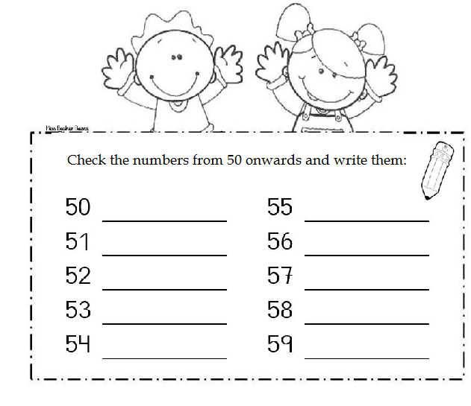

1. Cut and paste the following numbers and write them in English:

recorta y pega los siguientes números y escribelos en inglés:

**8 35**

**16 40**

**20 47**